### **Mô Tả Chức Năng Modules :**

### **1. Quản lý người dùng**

* **Mô tả**: Chức năng giúp quản lý danh sách người dùng và các thông tin sức khỏe cơ bản.
* **Chức năng chi tiết**:
  + **Thêm người dùng**: Nhập thông tin cá nhân và chỉ số sức khỏe để tạo tài khoản mới.
  + **Sửa người dùng**: Cập nhật thông tin cá nhân hoặc chỉ số sức khỏe đã có.
  + **Xóa người dùng**: Xóa người dùng khỏi hệ thống khi không còn cần thiết.
  + **Hiển thị danh sách**: Xem danh sách người dùng dưới dạng bảng với các thông tin cơ bản và chức năng tìm kiếm, sắp xếp.

### **2. Xem báo cáo và thống kê**

* **Mô tả**: Cung cấp báo cáo trực quan và chi tiết về sức khỏe người dùng.
* **Chức năng chi tiết**:
  + **Biểu đồ sức khỏe**: Hiển thị xu hướng sức khỏe (BMI, nhịp tim, v.v.) bằng biểu đồ cột, đường, hoặc hình tròn.
  + **Báo cáo chi tiết**: Xem báo cáo về từng chỉ số sức khỏe cụ thể, theo các khoảng thời gian khác nhau.
  + **Xuất báo cáo**: Tải báo cáo dưới dạng PDF hoặc Excel để lưu trữ hoặc chia sẻ.

### **3. Nhắc nhở**

* **Mô tả**: Gửi thông báo nhắc nhở người dùng thực hiện các hành động để cải thiện sức khỏe.
* **Chức năng chi tiết**:
  + **Nhắc nhở định kỳ**: Gửi nhắc nhở theo thời gian thiết lập như uống nước, tập thể dục.
  + **Cá nhân hóa**: Nhắc nhở dựa trên mục tiêu sức khỏe cá nhân (calo, giấc ngủ, v.v.).
  + **Tùy chỉnh thời gian**: Cho phép người dùng cài đặt và điều chỉnh thời gian nhắc nhở.

# Layout Draft:

**1. Quản lý người dùng**

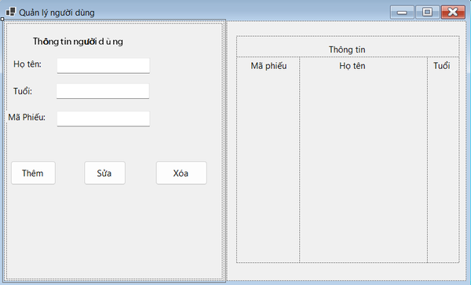

### **2. Báo cáo và thống**

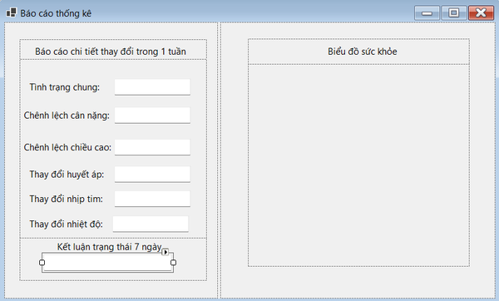

**3. Nhắc nhở**

